Sekcia sociologickej teórie Slovenskej sociologickej spoločnosti pri SAV
Sociologický ústav SAV
_______________________________________________

srdečne pozývajú na teoretický seminár na tému:

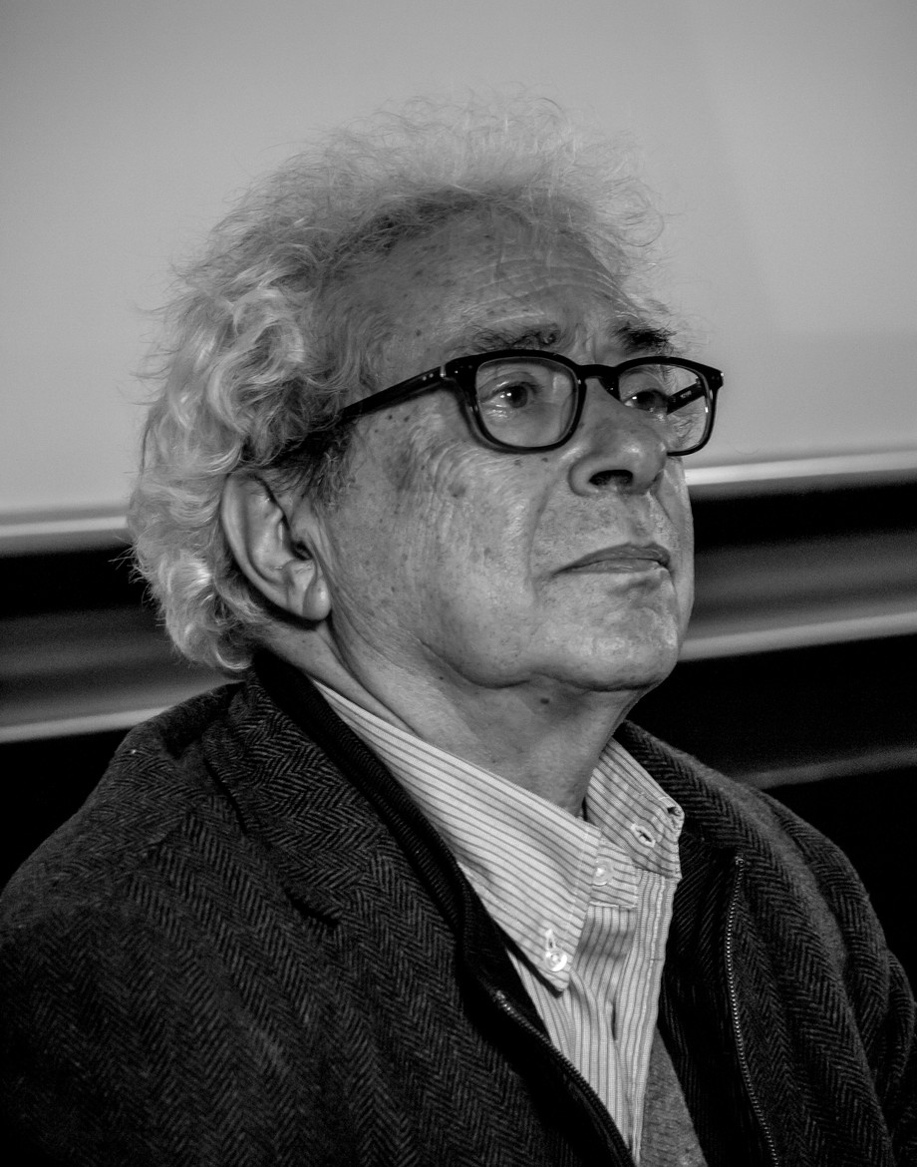
Luc Boltanski
a jeho
sociológia kritiky
Program semináru:

Jana Klocoková (SÚ SAV): Pragmatická sociológia kritiky Luca Boltanski ako spôsob porozumenia úlohy kritiky v súčasnej spoločnosti

Simon Smith (SÚ SAV): Kritická evaluace jako prodloužení zkoušek pravdivosti ve zkoušky reality

Jiří Kabele (FSV UK, Praha): Úvaha o poradě a sváru jako činitelích koncertace definic situace společné akce

Diskusia

Seminár sa uskutoční dňa 1. októbra 2014 v čase medzi 13.30 a 16.30. v zasadačke
Filozofického ústavu SAV (Klemensova 19, IV. posch., č. dv. 94)

Tešíme sa na Vašu účasť!

Dilbar Alieva
vedúca sekcie sociologickej teórie SSS pri SAV

